|  |  |
| --- | --- |
| ICS | 点击此处添加ICS号 |
| CCS | |  | | --- | | D:\000000部门项目\09标准化插件开发\程序源代码\StandardEditor_ShanDongKeXieYuan\团标首页面字母T.pngD:\000000部门项目\09标准化插件开发\程序源代码\StandardEditor_ShanDongKeXieYuan\团标首页面字母T后面的反斜杠.png |   点击此处添加CCS号 |

团体标准

T/CSEA XXXX—XXXX

膜/涂层高温抗氧化及耐烧蚀性能测试技术要求

Standard for High Temperature Anti-Oxidation and Ablation Testing of Film / Coatings

XXXX - XX - XX发布

XXXX - XX - XX实施

中国表面工程协会  发布

目次

[前言 II](#_Toc197506890)

[1 范围 1](#_Toc197506891)

[2 规范性引用文件 1](#_Toc197506892)

[3 术语和定义 1](#_Toc197506893)

[4 一般要求 2](#_Toc197506894)

[5 结果处理 2](#_Toc197506895)

[6 炉烧抗氧化试验 5](#_Toc197506896)

[7 石英灯抗氧化试验 6](#_Toc197506897)

[8 感应加热抗氧化试验 8](#_Toc197506898)

[9 电阻内热法抗氧化试验 10](#_Toc197506899)

[10 氧-乙炔火焰耐烧蚀试验 12](#_Toc197506900)

[11 超音速火焰耐烧蚀试验 14](#_Toc197506901)

[12 等离子耐烧蚀试验 16](#_Toc197506902)

[13 激光耐烧蚀试验 19](#_Toc197506903)

[附录A （资料性） 21](#_Toc197506904)

[附录B （规范性） 24](#_Toc197506905)

1. 前言

本文件按照GB/T 1.1—2020《标准化工作导则 第1部分：标准化文件的结构和起草规则》的规定起草。

请注意本文件某些内容可能涉及专利，本文件的发布机构不承担识别这些专利的责任。

本文件由中国表面工程协会提出。

本文件由中国表面工程协会归口。

本文件起草单位：北京理工大学、航天材料及工艺研究所、北京空天技术研究所、中航航发北京航空材料研究院、北京机电工程总体设计部、航天特种材料及工艺技术研究所、北京航空航天大学、北京金轮坤天特种机械有限公司、西北工业大学、北京星航机电装备有限公司、北京动力机械研究所、中国建筑材料科学研究总院有限公司、中国航发成都发动机有限公司、中国航发航空科技股份有限公司、安泰科技股份有限公司、北京工业大学、北京理工大学重庆创新中心、北京理工大学唐山研究院。

本文件主要起草人：柳彦博、马壮、焦健、郭洪波、罗俊航、刘英志、何箐、卢林、张博昌、田伟智、吴朝军、张雨雷、刘玲、孙现凯、张世超、倪立勇、周正、王阳、张蕾、谷平、黎红英、房师阁、张亮、孙世杰、张波、张保红、杜丽业、姚西媛、姚海华、陈东、董健、委思豪。

膜/涂层高温抗氧化及耐烧蚀性能测试技术要求

* 1. 范围

本文件规定了膜/涂层高温抗氧化及耐烧蚀性能的试验方法和要求，包括试验仪器/装置、试验条件、试验程序及结果处理。

本文件适用于金属、陶瓷、有机物及复合材料膜/涂层的高温抗氧化及耐烧蚀性能测试。材料样品以及零件、构件的抗氧化烧蚀性能测试可参照执行。

* 1. 规范性引用文件

下列文件中的内容通过文中的规范性引用而构成本文件必不可少的条款。其中，注日期的引用文件，仅该日期对应的版本适用于本文件；不注日期的引用文件，其最新版本（包括所有的修改单）适用于本文件。

GB/T 3284-2015 石英玻璃化学成分分析方法

GB/T 3634.1-2006 氢气 第1部分 工业氢

HG/T 3661.2 工业燃气 切割焊接用丙烷

GB/T 3863-2008 工业氧

GB/T 4842-2017 氩

GB 6537-2018 3号喷气燃料

GB/T 8979-2008 纯氮、高纯氮和超纯氮

GB/T 10067.3-2015 电热装置基本技术条件 第3部分:感应电热装置

GB/T 25352-2010 隔热隔音材料耐烧穿试验方法

GB/T 30429-2013 工业热电偶

GB/T 35141-2017 插入式红外辐射测温仪技术规范

YS/T 1344.3-2020 掺锡氧化铟粉化学分析方法 第3部分：物相分析X射线衍射分析方法

YY/T 0756-2009 光学和光学仪器 激光和激光相关设备 激光光束功率(能量)密度分布的试验方法

* 1. 术语和定义

下列术语和定义适用于本文件。

抗氧化 Anti-oxidation

炉烧抗氧化试验方法 test method for furnace-heating anti-oxidation

以加热炉为热源，对膜/涂层氧化性能进行试验的方法。

石英灯（氙气/卤素灯）抗氧化试验方法 test method for quartz lamp anti-oxidation

以石英灯（氙气/卤素灯）为热源，对膜/涂层氧化性能进行试验的方法。

感应加热抗氧化试验方法 test method for induction heating anti-oxidation

以涡流感应加热为热源，对膜/涂层氧化性能进行试验的方法。

电阻内热法抗氧化试验方法 test method for resistance internal heating anti-oxidation

以外接电源产生焦耳热为热源，对膜/涂层氧化性能进行试验的方法。

循环式/周期型氧化 Cyclic/Periodic anti-Oxidation

采用上述3.1描述的试验方法，对膜/涂层进行多次抗氧化试验，用于评估膜/涂层的抗氧化性。

耐烧蚀 Ablation resistance

氧-乙炔烧蚀试验方法 test method for oxyacetylene ablation resistance

以氧一乙炔火焰为热源，对膜/涂层耐烧蚀性能进行试验方法。

超音速烧蚀试验方法 test method for high velocity ablation resistance

以超音速火焰为热源，对膜/涂层耐烧蚀性能进行试验的方法。

等离子烧蚀试验方法 test method for arc ablation resistance

以等离子火焰为热源，对膜/涂层耐烧蚀性能进行试验的方法

激光烧蚀试验方法 test method for laser ablation resistance

以激光为热源，对膜/涂层烧蚀性能进行试验的方法。

循环式/周期型耐烧蚀试验方法 Cyclic/Periodic ablation

采用上述3.2描述的试验方法，对膜/涂层进行多次耐烧蚀试验，用于评估膜/涂层的抗耐烧蚀性能。

* 1. 一般要求
     1. 通用试验仪器
        1. 通用实验仪器要求

1. 精密天平：感量0.1mg，量程0～5kg。
2. 游标卡尺：精度0.01mm，量程0～150mm。
3. 尖头千分尺：精度为0.01mm，量程为0～300mm。
4. 电秒表：精度0.01s。
5. 电子扫描显微镜：空间分辨率1～3nm。
6. X射线衍射仪：2θ角度分辨率0.001°～0.01°,精度1%。
   * 1. 通用试验仪器应按有关规范检定

热电偶检验规范按GB/T 30429-2013的规定执行。

火焰（射流）热流密度标定程序按GB/T 25352-2010的规定执行。

感应电热装置的技术要求按GB/T 10067.34-2015的规定执行。

激光器的选用要求按QJ 2082A-96的规定执行。

激光光束功率(能量)密度按YY/T 0756-2009的规定执行。

* + 1. 气体要求

试验用乙炔纯度按GB 6819-2004的规定执行；氩气纯度按GB/T 4842-2017的规定执行；氮气按 GB/T 8979-2008中高纯氮的指标执行；氧气纯度按GB/T 3863-2008的规定执行。

* + 1. 航空煤油标准

试验用航空煤油规格按GB 6537-2018的规定执行。

* 1. 结果处理

试样质量烧蚀率按公式（1）计算：

|  |  |  |
| --- | --- | --- |
|  | $$R_{m}=\frac{m_{1}-m_{2}}{t}×100\%$$ | (1) |

式中：

$R_{m}—$ 试样质量烧蚀率， $g/s$;

$m_{1}—$ 试样原始质量， $g$;

$m_{2}—$ 试样烧蚀后质量， $g$;

$t—$ 试样烧蚀时间， $s$。

试样线烧蚀率按公式（2）计算：

|  |  |  |
| --- | --- | --- |
|  | $$R_{d}=\frac{d_{1}-d_{2}}{t}×100\%$$ | (2) |

式中：

$R_{d}—$ 试样质量烧蚀率， $mm/s$;

$d_{1}—$ 试样原始厚度， $mm$;

$d_{2}—$ 试样烧蚀后厚度， $mm$;

$t—$ 试样烧蚀时间， $s$。

试样氧化速率按公式（3）计算：

|  |  |  |
| --- | --- | --- |
|  | $$k=\frac{m_{1}-m_{2}}{st}$$ | (3) |

式中：

$k—$ 试样氧化速率， $g/s$;

$m_{1}—$ 试样原始质量， $g$;

$m_{2}—$ 试样烧蚀后质量， $g$;

$t—$ 试样烧蚀时间， $s$;

$s—$ 试样表面积， $m^{2}$。

试样绝热系数按公式（4）计算：

|  |  |  |
| --- | --- | --- |
|  | $I_{T}=\frac{t_{T}}{d_{1}}$ | (4) |

式中：

$I_{T}$—绝热指数， $s/mm$；

$t_{T}$—背面温度从室温升高到T(353K或373K)时所用的时间，s。

试样烧蚀率的标准偏差按公式（5）计算：

|  |  |  |
| --- | --- | --- |
|  | $$S=\sqrt{\frac{{\sum_{i=1}^{n}{(X_{i}-\overline{X})}}^{2}}{(n-1)}}$$ | (5) |

式中：

$S—$ 试样烧蚀率标准差， $g/s$;

$X_{i}—$ 每个试样烧蚀， $g/s$ 或 $mm/s$;

$\overline{X}—$ 每组试样烧蚀率算式平方根， $g/s$ 或 $mm/s$;

$n—$ 试样个数。

试样烧蚀率变异系数按公式（6）计算：

|  |  |  |
| --- | --- | --- |
|  | $$C_{v}=\frac{S}{X}$$ | (6) |

式中：

$C_{v}$—试样烧蚀率的变异系数，%。

试样绝热指数的标准差按公式（7）计算：

|  |  |  |
| --- | --- | --- |
|  | $${S_{l}}_{T}=\sqrt{\frac{{\sum_{i=1}^{n}{(I_{Ti}-\overline{I_{T}})}}^{2}}{n-1}}$$ | (7) |

式中：

${S_{l}}_{T}$—试样绝热指数标准偏差;

$I_{Ti}$—每个试样的绝热指数， $s/mm$;

$\overline{I_{T}}$—每组试样的绝热指数算术平均值， $s/mm$。

热流密度按公式（8）计算：

|  |  |  |
| --- | --- | --- |
|  | $$q_{i}=({q_{m}}/A×C_{p}×(T-T_{0}))$$ | (8) |

式中：

$q_{i}$—单次热流密度， $W/m^{2}$；

$q_{m}$—水的质量流量, $kg/s$；

$A$—水流量热筒的受热面积, $m^{2}$；

$C_{p}$—水在室温时的比热， $J/kg∙K$；

$T$—冷却水出口水温, $K$;

$T_{0}$—冷却水入口水温， $K$。

热流密度的标准偏差按公式（9）计算：

式中：

|  |  |  |
| --- | --- | --- |
|  | $$S_{q}=\sqrt{\frac{{\sum_{i=1}^{n_{q}}{(q_{1}-\overline{q})}}^{2}}{n_{q}-1}}$$ | (9) |

$S_{q}$—试样热流密度标准偏差；

$q_{1}$—每个试样的热流密度， ${W/m}^{2}$；

$\overline{q}$—每组试样的绝热指数算术平均值， ${W/m}^{2}$。

气体介质速度

|  |  |  |
| --- | --- | --- |
|  | $$V_{0}=\sqrt{\frac{2{(P}_{stag.}-P_{ch})}{ρ_{O}}}$$ | (10) |

$V_{0}$—气体介质速度， $m/s$;

$P_{stag.}$—无流量时驻点压力， $Pa$;

$P_{ch}$—静态压力， $Pa$;

$ρ_{O}$—气体介质密度， $kg/m^{3}$。

膜/涂层的试样的物相成分按YS/T 1344.3-2020的规定执行。

膜/涂层的试样的化学成分按GB/T 3284-2015的规定执行。

试验结果以每组试样的算术平均值表示，试样的算术平均值、标准偏差、变异系数均取三位有效数字。

* 1. 炉烧抗氧化试验
     1. 试验仪器/装置

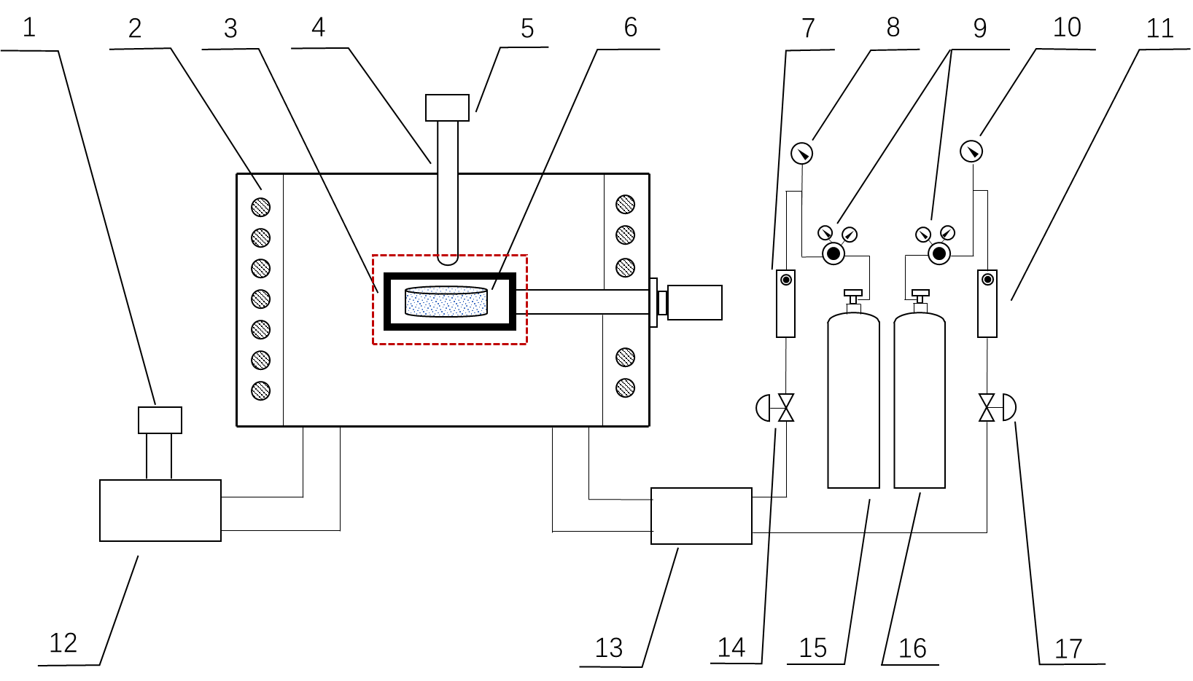

1-时间控制器；2-加热体；3-样品放置室；4-热电偶；5-温度显示计；6-试样；7-氧气流量计；8-氧气压力表；9-减压阀；10-混合气体压力表（N2或CO2）；11-混合气体流量计；12-加热电源；13-气体管理中心；14-氧气调节阀；15-氧气气瓶；16-混合气体气瓶；17-混合气体调节阀

1. 炉烧抗氧化试验装置示意图
2. 仪器仪表量程及精度的规定见表1。
3. 炉膛的均温区域校验参考附录B.1（见图1红色虚线区域），试样的外形尺寸或摆放数量应不超过炉膛均温区范围。
4. 试样考核温度用热电偶进行测量，热电偶使用规范按GB/T 35141-2017的规定执行，使用前装入刚玉管保护,离试样表面上方高度1～3mm处。
5. 仪器仪表量程及精度

|  |  |  |
| --- | --- | --- |
| 名称 | 量程 | 精度 |
| 热电偶 | （0～1600）℃ | 0.1℃ |
| 温度显示器 | （0～9999.9）℃ | 0.2% F.S |
| 氧气压力表 | （0～1)MPa | 2.5级 |
| 氧气减压阀压力表 | （0～25）MPa | 2.5级 |
| （0～2.5）MPa | 2.5级 |
| 混合气体压力表 | (0～1)MPa | 2.5级 |
| 混合气体减压阀门压力表 | （0～25）MPa | 2.5级 |
| （0～2.5）MPa | 2.5级 |
| 气体流量计 | （0～1.6）m3/h | 2.5级 |
| 时间控制器 | （0～999.9）s | 0.1s |

* + 1. 试验条件

炉烧抗氧化试验条件见表2。

1. 炉烧抗氧化试验条件

|  |  |  |
| --- | --- | --- |
| 名称 | 数值 | 备注 |
| 氧气流量，m3/h | 0.5～1.6 |  |
| 混合气体流量，m3/h | 0.5～1.6 |  |
| 氧气压强，MPa | 0.6～1 |  |
| 混合气体压强，MPa | 0.6～1 |  |
| 气体混合比 | V(O2)：V（混合气体）=0.2～1 |  |
| 抗氧化温度，℃ | 0～1600 |  |
| 抗氧化时间，s | 600 | 烧蚀时间可根据使用要求进行调整 |
| 注：根据抗氧化气氛要求，混合气体为Ar,N2或CO2中一种，组成O2+Ar,O2+N2,O2+CO2混合气体 | | |

* + 1. 试样要求

烧蚀试样可分为圆片形和方板形。

圆片形试样直径 ${∅30}_{-0.4}^{-0.2}$ mm，厚度为 ${10}_{-1}^{+1}$ mm（根据试验要求，可调整试样形状）。

方板形试样长×宽×高=××mm3（根据试验要求，可调整试样形状）。

每组有效试样数量不少于5个。

* + 1. 试验程序

炉膛均温区标定程序按附录B.1规定执行。

使用无水乙醇或非腐蚀性溶剂清洁试样表面，消除油污及杂质。

称量原始试样质量m1，精确到0.1mg。

测量原始试样的厚度d1，精确到0.01mm。

安装校准后的热电偶，与温控系统连接，确保测温误差 $∆T$ ≤0.5℃。

设置目标氧化温度及时间参数，启动加热系统。

根据氧化气氛实验要求，开启氧气、混合气体阀门，调节流量至指定值。

将试样装入放置室里，缓慢推入炉膛内，保证试样处于均温实验区内。

实时记录氧化温度曲线，异常时应立即安全停机。

达到设定氧化时间后，依次关闭加热系统、气体阀门。

重新称量试样的质量m2，精确到0.1mg，并测量试样最低点的厚度d2，精确到0.01mm。

填写试验报告，具体参考图A.1。

* 1. 石英灯抗氧化试验
     1. 试验仪器/装置

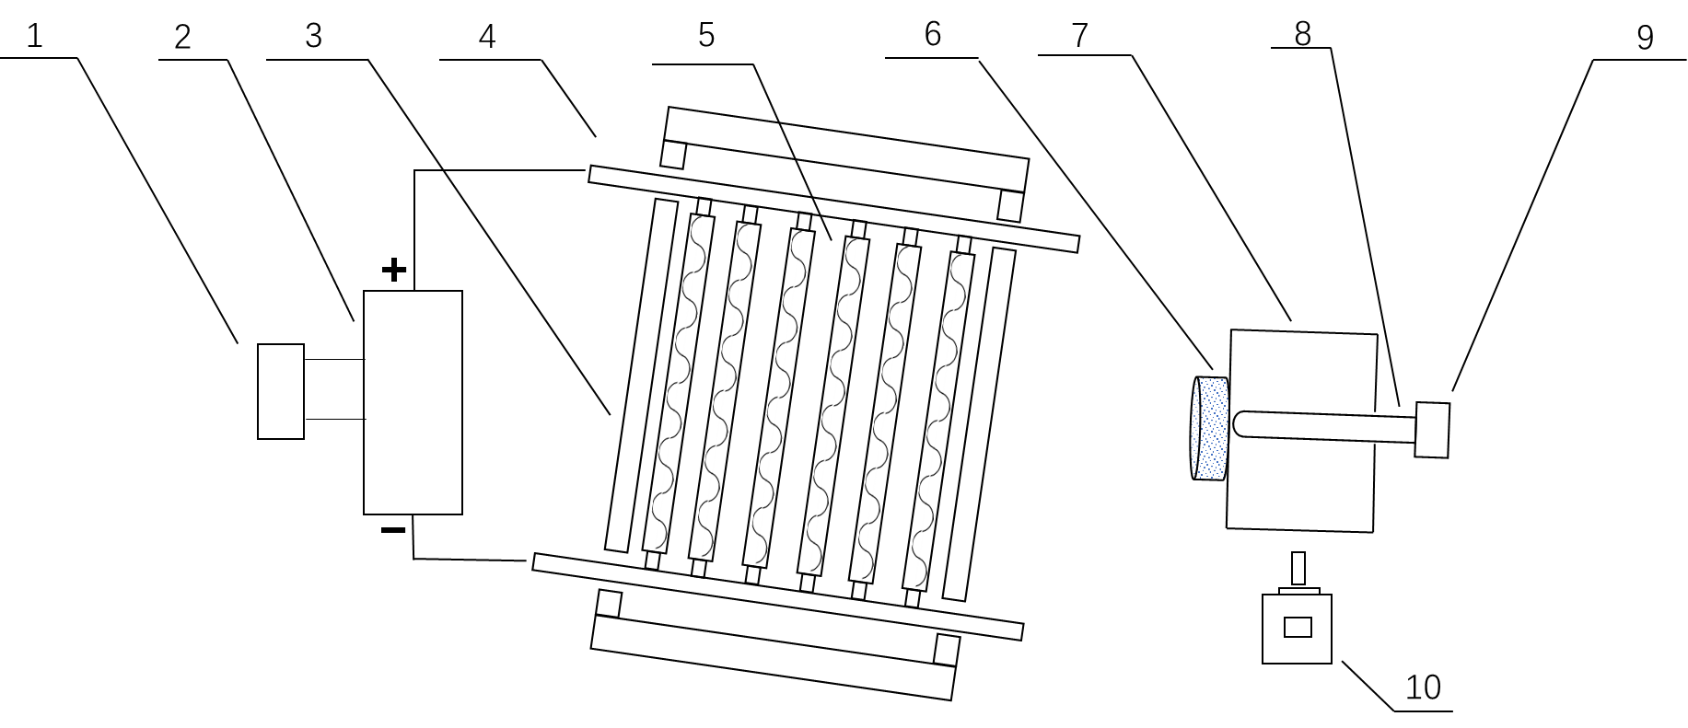

1-时间控制器；2-直流电源；3-金属水冷框架；4-电极；5-石英灯；6-试样；7-试样固定装置；8-热电偶；9-温度显示仪；10-旋转进给装置

1. 石英灯抗氧化试验装置示意图
2. 仪器仪表量程及精度的规定见表3。
3. 试样考核温度用热电偶进行测量，热电偶使用规范按GB/T 35141-2017的规定执行，预埋于试样固定底座中，使用前装入刚玉管保护。
4. 仪器仪表量程及精度

|  |  |  |
| --- | --- | --- |
| 名称 | 量程 | 精度 |
| 直流加热电源 | （0～100）kW | 1% |
| 热流计 | （0～1000）kW/m2 | 1% |
| 热电偶 | （0～1600）℃ | 0.1℃ |
| 温度显示器 | （0～9999.9）℃ | 0.2% F.S |
| 时间控制器 | （0～999.9）s | 0.1s |

* + 1. 试验条件

石英灯抗氧化试验条件见表4。

1. 石英灯抗氧化试验条件

|  |  |  |
| --- | --- | --- |
| 名称 | 数值 | 备注 |
| 环境温度,℃ | 25 |  |
| 石英灯阵面积，cm2 | 40×40 |  |
| 石英灯管长度，mm | 400 |  |
| 石英灯管直径，mm | 10～14 |  |
| 石英灯管间距，mm | 20～100 |  |
| 石英灯加载功率，kW | 1～5 |  |
| 热流密度，kW/m2 | 200～500 |  |
| 抗氧化温度，℃cm | 0～1200 |  |
| 试样与灯架水平距离， | 2～40 | 烧蚀距离可根据使用要求进行调整 |
| 抗氧化时间，s | 480 | 烧蚀时间可根据使用要求进行调整 |

* + 1. 试样要求

烧蚀试样可分为圆片形和平板形。

圆片状的试样直径 ${∅30}_{-0.4}^{-0.2}$ mm，厚度为 ${10}_{-1}^{+1}$ mm（根据试验要求，可调整试样形状）。

平板状试样长×宽×高=××mm3（根据试验要求，可调整试样形状）。

每组有效试样数量不少于5个。

* + 1. 试验程序

使用无水乙醇或非腐蚀性溶剂清洁试样表面，消除油污及杂质。

称量原始试样质量m1，精确到0.1mg。

测量原始试样的厚度d1，精确到0.01mm。

接通电极水冷装置，为实验过程提供必要的冷却效果。

将试样固定在底座上，并严格调整其位置，使试样涂层面与石英灯灯架平面保持平行。

7.4.6 试样温度由热电偶测得，测量前应将热电偶预埋在底座中，同时采用陶瓷管进行保护，并与数据采集系统相连。

根据实验要求，设置电源加热功率和氧化时间等参数，同时启动直流加热电源系统。

启动运行旋转进给电机装置，调整试样与石英灯的水平距离。

监测并记录试样在氧化过程中的温度示数变化。

当氧化时间结束后，关闭电源加热系统，待试样冷却至室温后，取出试样。

重新称量试样的质量m2，精确到0.1mg，并测量试样最低点的厚度d2，精确到0.01mm。

填写试验报告，具体参考图A.2。

* 1. 感应加热抗氧化试验
     1. 试验仪器/装置

**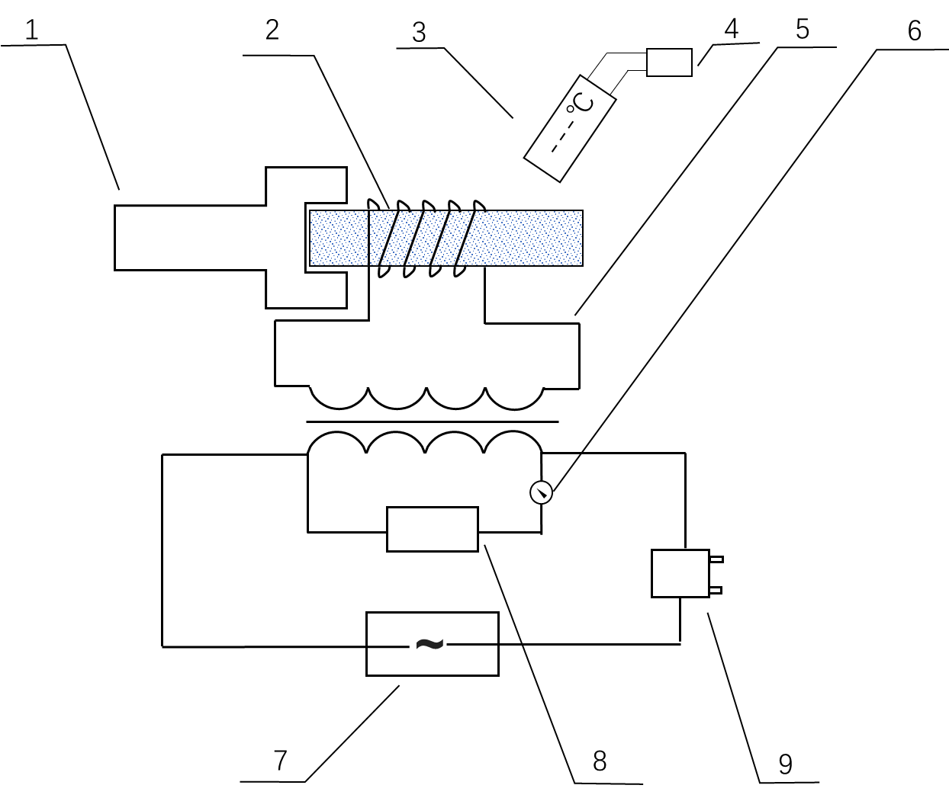**

1-试样固定装置；2-试样；3-红外测温仪；4-温度显示器； 5-感应线圈；6-压力表；7-交流电源；8-水冷装置；9-频率计

1. 感应加热抗氧化试验装置示意图
2. 仪器仪表量程及精度的规定见表5。
3. 红外测温仪的校准参考附录B.2。
4. 试样表面温度用红外测温仪进行测量，测温仪用支架固定并悬于试样上方，测温角度与试样法向角度不大于45°。
5. 仪器仪表量程及精度

|  |  |  |
| --- | --- | --- |
| 名称 | 量程 | 精度 |
| 红外测温仪 | （1000～3200）℃ | 1℃ |
| （500～1000）℃ | 1℃ |
| 温度显示器 | （0～9999.9）℃ | 0.2% F.S |
| 交流电源 | (0～100)kW | 1% |
| 频率计 | （0～100kHz） | 0.1% |
| 冷却压力表 | （0～1.6）MPa | 2.5级 |
| 时间控制器 | （0～999.9）s | 0.1s |

* + 1. 试验条件

感应加热氧化试验条件见表6。

1. 感应加热抗氧化试验条件

|  |  |  |
| --- | --- | --- |
| 名称 | 数值 | 备注 |
| 环境温度,℃ | 25 |  |
| 频率，kHz | 30～100 |  |
| 最大加热电流，A | 50～400 |  |
| 抗氧化温度，℃ | 0～1600 |  |
| 抗氧化时间，s | 600 | 烧蚀时间可根据使用要求进行调整 |

* + 1. 试样要求

烧蚀试样为圆柱状。

圆柱状的试样直径 ${∅30}_{-0.4}^{-0.2}$ mm，高度为 ${40}_{-1}^{+1}$ mm（根据试验要求，可调整试样形状）。

每组有效试样数量不少于5个。

* + 1. 试验程序

使用无水乙醇或其他溶剂擦拭试样表面，去除油污、灰尘等杂质，以避免影响氧化效果。

称量原始试样质量m1，精确到0.1mg。

测量原始试样的厚度d1，精确到0.01mm。

将试样一端固定在样品固定装置上，确保试验过程无位移振动。

启动感应加热系统配套水冷装置。

在试样上方固定好红外测温装置，并与实时温度监测系统建立数据连接。

设定感应加热功率参数后启动交流电源，持续监测并记录氧化时间。

试验终止后按规范程序依次关闭加热系统及辅助冷却装置。

待试样冷却至室温后，取下试样，称量试验后试样的质量m2，精确到0.1mg。

测量试验后试样最低点的厚度d2，精确到0.01mm。

填写试验报告，具体要求参考图A.3。

* 1. 电阻内热法抗氧化试验
     1. 试验仪器/装置

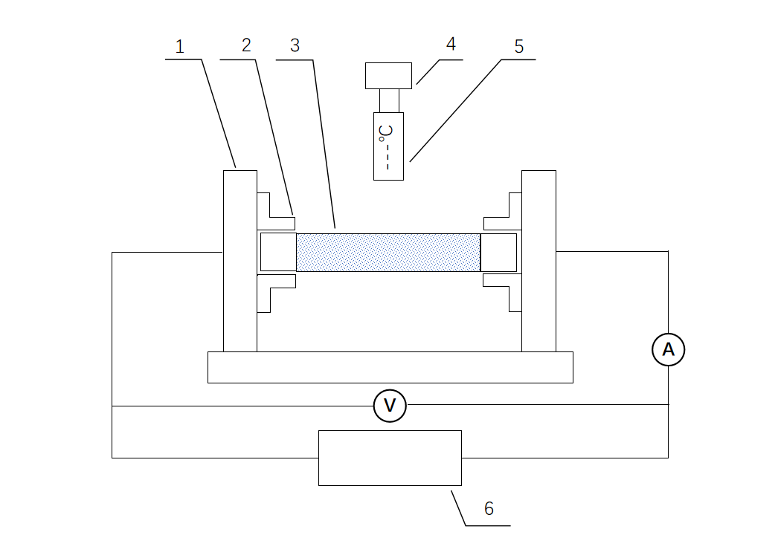

1-试样固定装置；2-铜电极；3-试样；4-温度显示器；5-红外测温仪；6-加热电源

1. 电阻内热法抗氧化试验装置示意图
2. 仪器仪表量程及精度的规定见表7。
3. 红外测温仪的校准参考附录B.2。
4. 试样表面温度用红外测温仪测量，测温仪用支架固定悬于试样上方，测温角度与试样法向角度不大于45°。
5. 仪器仪表量程及精度

|  |  |  |
| --- | --- | --- |
| 名称 | 量程 | 精度 |
| 红外测温仪 | （1000～3200）℃ | 1℃ |
| （500～1000）℃ | 1℃ |
| 温度显示器 | （0～9999.9）℃ | 0.2% F.S |
| 功率计 | （0～100）kW | 1kW |
| 冷却水流量计 | (0～100)m3/h | 2.5级 |

* + 1. 电阻内热法抗氧化试验条件

电阻内热法抗氧化试验条件见表8。

1. 电阻内热法抗氧化试验条件

|  |  |  |
| --- | --- | --- |
| 名称 | 数值 | 备注 |
| 环境温度，℃ | 25 |  |
| 电流，A | 0～100 |  |
| 功率，kW | 0～100 |  |
| 通电截面面积，mm2 | 50～1000 |  |
| 通电跨度，mm | 30～100 |  |
| 抗氧化温度，℃ | 0～1700 |  |
| 抗氧化时间，s | 600 | 烧蚀时间可根据使用要求进行调整 |

* + 1. 试样要求

烧蚀试样为圆柱形或板条形。

圆柱状的试样直径 ${∅30}_{-0.4}^{-0.2}$ mm，高度为 ${40}_{-1}^{+1}$ mm（根据试验要求，可调整试样形状）。

长板状的试样长×宽×高=××mm3（根据试验要求，可调整试样形状）。

每组有效试样数量不少于5个。

* + 1. 试验流程

使用无水乙醇或其他溶剂擦拭试样表面，去除油污、灰尘等杂质，以避免影响氧化效果。。

称量原始试样的质量m1，精确到0.1mg。

测量原始试样的厚度d1，精确到0.01mm。

将试样固定在铜制电极两端，确保试样与电极良好接触。

启动循环水冷装置。

将红外测温装置固定在试样正上方，并接入数据采集系统。

设置电流和功率参数，启动加热电源。

完成氧化试验后，记录氧化时间和温度参数变化。待所有试样考核完成后，按顺序关闭控制柜电源和水冷系统。

待试样冷却至室温后，称量试验后试样的质量m2，精确到0.1mg。

测量试验后试样最低点的厚度d2，精确到0.01mm。

填写试验报告，具体参考图A.4。

* 1. 氧-乙炔火焰耐烧蚀试验
     1. 试验仪器/装置

**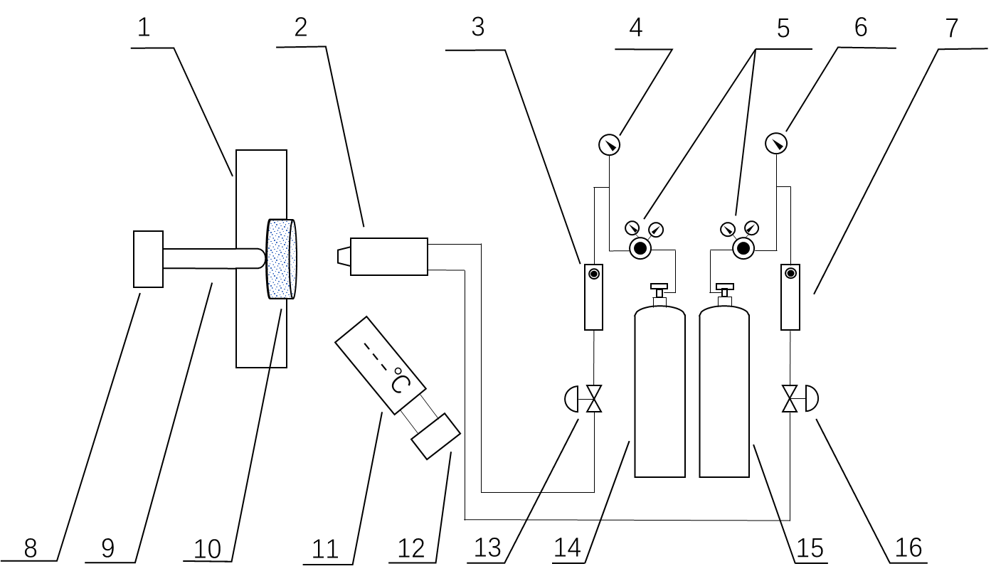**

1-试样固定装置；2-氧乙炔喷枪；3-氧气流量计；4-氧气压力表；5-减压阀；6-乙炔压力表；7-乙炔流量计；8-温度显示计；9-热电偶；10-试样；11-红外测温仪；12-温度显示计；13-氧气调节阀；14-氧气气瓶；15-乙炔气瓶；16-乙炔调节阀门

1. 氧乙炔火焰耐烧蚀试验装置示意图
2. 仪器仪表量程及精度的规定见表9。
3. 氧乙炔烧蚀水冷火焰喷嘴的直径为 $∅6_{-0.1}^{+0.1}$ mm。
4. 试样背面温度用热电偶进行测量，热电偶使用规范按GB/T 35141-2017的规定执行，使用前装入刚玉管保护,保证热电偶与试样良好接触。
5. 试样表面温度用红外测温仪测量，测温仪用支架固定悬于试样上方，测温角度与试样法向角度不大于45°。
6. 仪器仪表量程及精度

|  |  |  |
| --- | --- | --- |
| 名称 | 量程 | 精度 |
| 时间控制器 | （0～999.9）s | 0.1s |
| 氧气压力表 | （0～1）MPa | 2.5级 |
| 氧气减压阀门 | (0～25)MPa | 2.5级 |
| (0～2.5)MPa | 2.5级 |
| 乙炔压力表 | (0～0.25)MPa | 2.5级 |
| 乙炔减压阀压力表 | (0～2.5)MPa | 2.5级 |
| (0～0.25)MPa | 2.5级 |
| 流量计 | （0.16～1.6）m3/h | 2.5级 |
| 温度显示仪 | （0～9999.9）℃ | 0.2% F.S |
| 热电偶 | （0～1600）℃ | 0.1℃ |
| 红外测温仪 | （1000～3200）℃ | 1℃ |
| （500～1000）℃ | 1℃ |

* + 1. 试验条件

氧-乙炔火焰耐烧蚀试验条件见表10。

1. 氧-乙炔火焰耐烧蚀试验条件

|  |  |  |
| --- | --- | --- |
| 名称 | 数值 | 说明 |
| 环境温度，℃ | 25 |  |
| 火焰热流密度（氧乙炔），MW/m2 | 1.2～4.1 |  |
| 火焰冲击速度，m/s | 100～300 |  |
| 氧气流量，m3/h | 0.6～1.3 |  |
| 乙炔流量，m3/h | 0.1～0.6 |  |
| 氧气，乙炔混合比 | 0.5～1.4 |  |
| 氧气压强，kPa | 400 |  |
| 乙炔压强，kPa | 95 |  |
| 试样初始表而到火焰喷嘴距离，mm | 10～30 |  |
| 试样表面温度，℃ | 1000～3200 |  |
| 烧蚀时间，s | 600 | 烧蚀时间可根据使用要求进行调整 |
| 火焰烧蚀角度，° | 0～90 | 烧蚀角度可根据使用要求进行调整 |
| 火焰喷嘴直径，mm |  |  |

* + 1. 试样要求

烧蚀试样为圆片状。

圆片状的试样直径mm，厚度为mm（根据试验要求，可调整试样形状）。

每组有效试样数量不少于5个。

* + 1. 试验程序

使用无水乙醇或其他溶剂擦拭试样表面，去除油污、灰尘等杂质，以避免影响氧化效果。

测量试样的初始厚度d1，精确到0.01mm。

称量试样的初始质量m1，精确到0.1mg。

打开水冷系统并启动循环水流，确保流量在试验要求范围内。

启动氧气和乙炔减压阀，调节至试验所需的压强范围。

将试样放入循环水冷却的试样盒中，安装热电偶于试样背面中心，连接数据采集系统，记录烧蚀过程中的背面温度变化。

在试样正上方安装校准后的红外测温装置，并与数据采集系统相连，实时记录烧蚀过程中试验给表面温度的变化。

设置烧蚀的时间和温度参数。

调整氧气和乙炔的流量至试验规定范围，然后点燃烧蚀枪。

启动程序，烧蚀枪会自动旋转至设定的烧蚀位置进行试验。

记录试样背面温度从室温升高到目标考核温度所需的时间。

试验结束后，烧蚀枪（或试样盒）返回初始位置，停止烧蚀并记录烧蚀时间。

烧蚀完成后，停止设备运行，依次关闭乙炔减压阀、氧气减压阀和控制柜电源开关，10分钟后关闭水冷系统和红外测温枪。

待试样冷却至室温后，精确称量试验后的试样质量m1（精度到0.1mg），并测量试样最低点的厚度 d2（精度到0.01mm）。

填写试验报告，具体参考附录A.5。

* 1. 超音速火焰耐烧蚀试验
     1. 试验仪器/装置

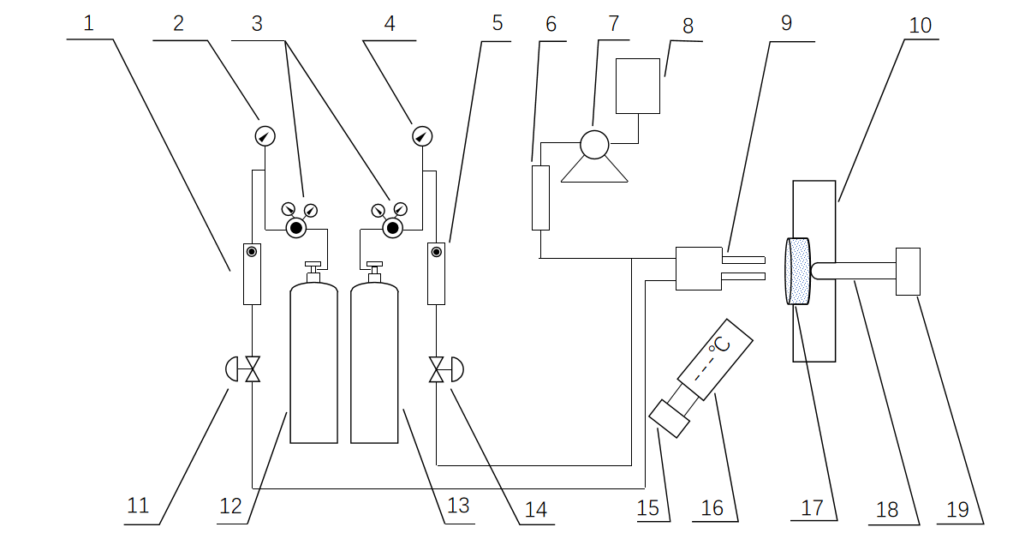

1-氧气流量计；2-氧气压力表；3-减压阀；4-可燃气体压力表（丙烷、天然气等）；5-可燃气体流量计；6-航空煤油液体流量计；7-液体泵；8-航空煤油瓶；9-超音速喷枪；10-试样固定装装置；11-氧气调节阀；12-氧气气瓶；13-可燃气体气瓶（丙烷、天然气等）；14-可燃气体气瓶调节阀；15-温度显示计；16-红外测温仪；17-试样；18-热电偶；19-温度显示计

1. 超音速火焰耐烧蚀装置示意图
2. 仪器仪表量程及精度的规定见表11。
3. 超音速烧蚀水冷火焰喷嘴的直径为 $∅{10}_{-0.1}^{+0.1}$ mm。
4. 试样背面温度用热电偶进行测量，热电偶使用规范按GB/T 35141-2017的规定执行，使用前装入刚玉管保护,保证热电偶与试样良好接触。
5. 试样表面温度用红外测温仪测量，测温仪用支架固定悬于试样上方，测温角度与试样法向角度不大于45°。
6. 仪器仪表量程及精度

|  |  |  |
| --- | --- | --- |
| 名称 | 量程 | 精度 |
| 时间控制器 | （0～9999.9）s | 0.1s |
| 氧气压力表 | （0～1）MPa | 2.5级 |
| 氧气减压阀门 | (0～25)MPa | 2.5级 |
| (0～2.5)MPa | 2.5级 |
| 可燃气体压力表 | (0～0.25)MPa | 2.5级 |
| 可燃气体减压阀压力表 | (0～2.5)MPa | 2.5级 |
| (0～0.25)MPa | 2.5级 |
| 流量计 | （0.16～1.6）m3/h | 2.5级 |
| 温度显示仪 | （0～9999.9）℃ | 0.2% F.S |
| 热电偶 | （0～1600）℃ | 0.1℃ |
| 红外测温仪 | （1000～3200）℃ | 1℃ |
| （500～1000）℃ | 1℃ |

* + 1. 超音速火焰耐烧蚀试验条件

超音速火焰耐烧蚀试验条件见表12。

1. 超音速耐烧蚀试验条件

|  |  |  |
| --- | --- | --- |
| 名称 | 数值 | 说明 |
| 环境温度，℃ | 25 |  |
| 火焰热流密度，MW/m2 | 10～50 |  |
| 火焰冲击速度，m/s | 1500～2100 |  |
| 氧气流量，m3/h | 50～65 |  |
| 可燃气体流量（丙烷），m3/h | 0～0.161 |  |
| 可燃液体流量（航空煤油），m3/h | 0～0.06 |  |
| 氧气，燃料混合比 | 1.5～3.5 |  |
| 氧气压强，MPa | 1～2 |  |
| 燃料压强，MPa | 1～2 |  |
| 烧蚀距离，mm | 100～500 |  |
| 试样表面温度，℃ | 1000～3200 |  |
| 烧蚀时间，s | 600 | 烧蚀时间可根据使用要求进行调整 |
| 火焰烧蚀角度，° | 0～90 | 烧蚀角度可根据使用要求进行调整 |
| 火焰喷嘴直径，mm |  |  |

* + 1. 试样要求

烧蚀试样为圆片状。

圆片状的试样直径mm，厚度为mm（根据试验要求，可调整试样形状）。

每组有效试样数量不少于5个。

* + 1. 试验程序

使用无水乙醇或其他溶剂擦拭试样表面，去除油污、灰尘等杂质，以避免影响氧化效果。

测量试样的初始厚度d1，精确到0.01mm。

称量试样的初始质量m1，精确到0.1mg。

启动水冷系统，并调整循环水流量至试验要求的范围。

将试样放置在通有循环水的水冷试样盒内，并在试样背面中心位置安装热电偶用于温度测量。将热电偶与数据采集系统连接，实时记录烧蚀过程中背面温度的变化。

在试样正上方安装校准后的红外测温装置，并与数据采集系统相连，实时记录烧蚀过程中试验给表面温度的变化。

调整试样表面与火焰喷嘴之间的距离，并设置烧蚀角度。

设定烧蚀时间和温度参数。

安装红外测温枪，并将其定位在试样的中心区域进行温度测量。

分别调节氧气和煤油或丙烷和氧气的流量至试验要求的范围，然后点燃烧蚀枪。

按下启动按钮，烧蚀枪会根据设定的程序自动旋转至烧蚀位置并开始烧蚀试样。

记录试样背面温度从室温升高至目标考核温度所需的时间。

实验结束后，烧蚀枪（或试样盒）返回初始位置，停止烧蚀，记录烧蚀总时间。

所有试样烧蚀完成后，停机熄火，按顺序关闭燃料罐减压阀、氧气减压阀和控制柜电源。10分钟后，关闭水冷系统和红外测温枪。

试样冷却至室温后，称量烧蚀后的试样质量m2，精确到0.1mg，测量试样最低点的厚度d2，精确到0.01mm。

填写实验报告，具体参照附录A.6。

* 1. 等离子耐烧蚀试验
     1. 等离子耐烧蚀试验装置

1. 仪器仪表量程及精度的规定见表13。
2. 电弧等离子烧蚀用水冷火焰喷嘴的直径为 $∅8_{-0.1}^{+0.1}$ mm。
3. 试样背面温度用热电偶进行测量，热电偶使用规范按GB/T 35141-2017的规定执行，使用前装入刚玉管保护,保证热电偶与试样良好接触。
4. 试样表面温度用红外测温仪测量，测温仪用支架固定悬于试样上方，测温角度与试样法向角度不大于45°。

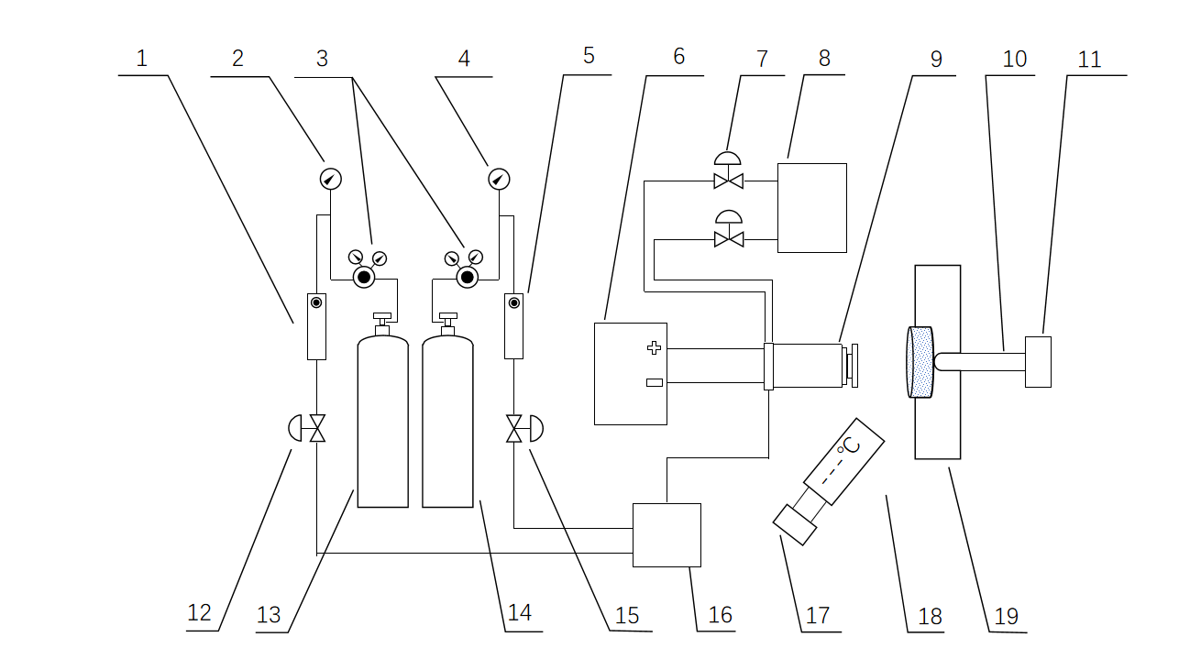

1-主气流量计（Ar）;2-主气压力表(Ar)；3-减压阀；4-辅气压力表(He或H2)；5-辅气压力表(He或H2);6-等离子电源；7-冷却水阀门；8-水冷机；9-等离子喷枪；10-热电偶；11-温度显示仪；12-主气调节阀；13-主气气瓶；14-辅气气瓶；15-辅气调节阀；16-气体管理中心；17-温度显示计；18-试样19-固定装置

1. 等离子烧蚀试验装置示意图
2. 仪器仪表量程及精度

|  |  |  |
| --- | --- | --- |
| 名称 | 量程 | 精度 |
| 时间控制器 | （0～9999.9）s | 0.1s |
| 热电偶 | （0～1600）℃ | 0.1℃ |
| 温度显示器 | （0～9999.9）℃ | 0.2% F.S |
| 功率计 | （0～200）kW | 1% |
| 电流显示器 | （0～800）A | 1A |
| 电压显示器 | （0～450）V | 1V |
| 压力表 | 0～1MPa | 2.5级 |
| 氮气减压阀压力表 | 0～25MPa | 2.5级 |
| 0～2.5MPa | 2.5级 |
| 流量计 | 1.6～16m3/h | 2.5级 |
| 涡轮流量计 | 0.2～1.2m3/h | 0.5级 |
| 红外测温仪 | （1000～3200）℃ | 1℃ |
| （500～1000）℃ | 1℃ |

* + 1. 等离子耐烧蚀试条件

等离子耐烧蚀试验条件见表14。

1. 等离子耐烧蚀试验条件

|  |  |  |  |
| --- | --- | --- | --- |
| 名称 | 数值 | | 备注 |
| 环境温度,℃ | 25 | |  |
| 热流密度，MW/m2 | 10～100 | |  |
| 直流电源加热功率，kW | 40～100 | |  |
| 电弧电压，V | 185 | |  |
| 电弧电流,A | 550 | |  |
| 电极间距，mm | 3.3～4.0 | |  |
| 主气压强，MPa | 0.5～2.5 | |  |
| 辅气压强，MPa | 0.5～2.5 | |  |
| 主气流量，m3/h | 3～6 | |  |
| 辅助气流量，m3/h | 0.25～0.5 | |  |
| 冷却水压强，MPa | 1.5 | |  |
| 火焰喷嘴与试样表面距离，mm | 3～10 | |  |
| 试样表面温度，℃ | 1000～3200 | |  |
| 烧蚀角度,° | 0～90 | | 烧蚀角度可根据使用要求进行调整 |
| 烧蚀时间，s | 600 | | 烧蚀时间可根据使用要求进行调整 |
| 火焰喷嘴直径，mm | |  | |

* + 1. 试样条件

12.3.1 烧蚀试样为圆片状。

12.3.2 圆片状的试样直径 ${∅30}_{-0.4}^{-0.2}$ mm，厚度为 $5_{-1}^{+1}$ mm（根据试验要求，可调整试样形状）。

12.3.3 每组有效试样数量不少于5个。

* + 1. 试验程序

使用无水乙醇或其他溶剂擦拭试样表面，去除油污、灰尘等杂质，以避免影响氧化效果。

测量试样的原始厚度d1，精确到0.01mm。

称量试样的原始质量m1，精确到0.1mg。

将试样放置在通有循环水的水冷试样盒内，并在试样背面中心位置安装热电偶用于温度测量。将热电偶与数据采集系统连接，实时记录烧蚀过程中背面温度的变化。

在试样正上方安装校准后的红外测温装置，并与数据采集系统相连，实时记录烧蚀过程中试验给表面温度的变化。

调节试样表面到喷嘴的距离，并设置烧蚀角度。

启动冷却水泵，调整水泵压强及水路压强到规定值。

根据考核要求打开等离子激发气体减压阀（Ar,H2等），使压力表指示达到规定压强，

引弧检查，如没有弧圈出现，重新调整电极间距，直至有弧圈出现。

按试验要求输给加热器规定气体流量。

按接启动按钮，高频引弧开始试验，记录空载电压值、等离子弧电压值、等离子弧电流值。

烧蚀枪会根据设定的程序自动旋转至烧蚀位置并开始烧蚀试样。

记录试样背面温度从室温升高的温度和所用的时间。

实验结束后，烧蚀枪(或试样盒)返回初始位置，停止烧蚀，记录烧蚀总时间。

全部试样试验完毕，熄弧，按顺序关闭气源、电源、水源。

待试样冷却到室温后，称量试验后试样的质量m2，精确到0.1mg。测量试验后试样最低点的厚度d2，精确到0.01mm。

填写试验报告，具体参考附录A.7。

* 1. 激光耐烧蚀试验
     1. 激光耐烧蚀试验装置

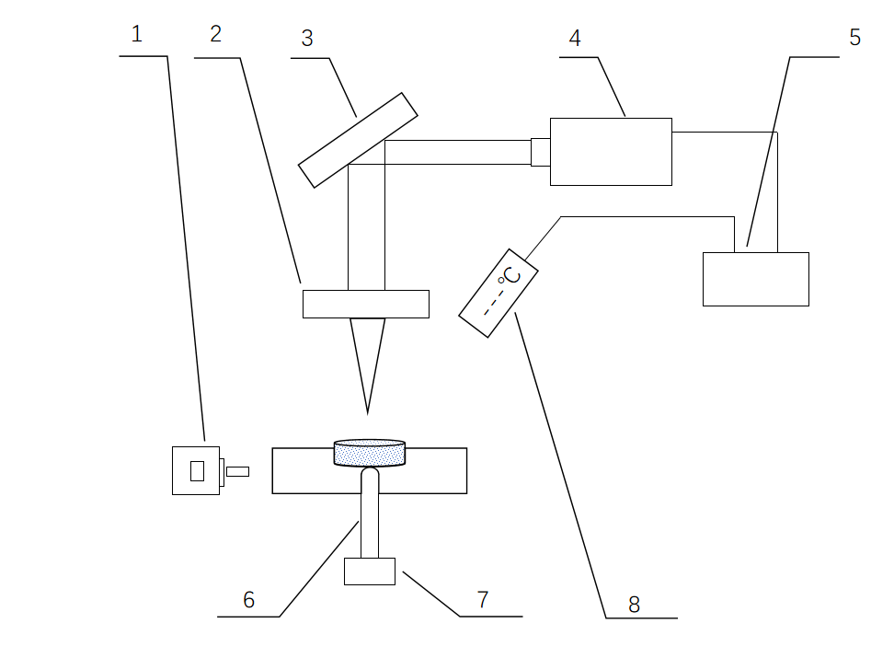

1-进给电机；2-聚焦镜；3-反射镜；4-激光枪；5-激光电源/温度显示器；6-热电偶；7-温度显示器；8-红外测温仪

1. 激光烧蚀试验装置示意图
2. 仪器仪表量程及精度的规定见表15。
3. 试样背面温度用热电偶进行测量，热电偶使用规范按GB/T 35141-2017的规定执行，使用前装入刚玉管保护,保证热电偶与试样良好接触。
4. 试样表面温度用红外测温仪测量，测温仪用支架固定悬于试样上方，测温角度与试样法向角度不大于45°。
5. 仪器仪表量程及精度

|  |  |  |
| --- | --- | --- |
| 名称 | 量程 | 精度 |
| 时间控制器 | （0～9999.9）s | 0.1s |
| 热电偶 | （0～1600）℃ | 0.1℃ |
| 温度显示器 | （0～9999.9）℃ | 0.2% F.S |
| 功率计 | （0～80）kW | 1% |
| 红外测温仪 | （1000～3200）℃ | 1℃ |
| （500～1000）℃ | 1℃ |
| 电源功率 | （0～2000）W | 1% |

* + 1. 激光烧蚀试验条件

激光烧蚀试验条件见表16。

1. 激光烧蚀试验条件

|  |  |  |
| --- | --- | --- |
| 名称 | 数值 | 备注 |
| 环境温度,℃ | 25 |  |
| 功率密度，W/cm2 | 104～109 |  |
| 激光波长，nm | 1064 |  |
| 激光脉宽，s | 10-9～10-15 |  |
| 光斑直径,mm | 4～12 |  |
| 试样表面温度，℃ | （1000～3200）℃ |  |
| 烧蚀角度,° | 0～90 |  |
| 烧蚀时间，s | 30 | 烧蚀时间可根据使用要求进行调整 |

* + 1. 试样条件

烧蚀试样为圆片状。

圆片状的试样直径mm，厚度为 $5_{-1}^{+1}$ mm（根据试验要求，可调整试样形状）。

每组有效试样数量不少于5个。

* + 1. 试验程序

使用无水乙醇或其他溶剂擦拭试样表面，去除油污、灰尘等杂质，以避免影响氧化效果。

测量试样的原始厚度d1，精确到0.01mm。

称量试样的原始质量m1，精确到0.1mg。

打开试验装置水冷系统。

设定烧蚀时间和温度参数。

打开激光器电源，同时设置激光器功率参数。

按动样品杆转动控制按钮，样品自动旋转到烧蚀位置，对试样进行烧蚀。

将试样放置在通有循环水的水冷试样盒内，并在试样背面中心位置安装热电偶用于温度测量。将热电偶与数据采集系统连接，实时记录烧蚀过程中背面温度的变化。

在试样正上方安装校准后的红外测温装置，并与数据采集系统相连，实时记录烧蚀过程中试验给表面温度的变化。

记录试样表面/背面温度从室温升高到稳定温度所用的时间。

烧蚀试验达到规定时间，记录烧蚀考核时间。全部试样考核完毕，按顺序关闭控制柜电源开关及水冷系统。

待试样冷却到室温后，称量试验后试样的质量m2，精确到0.1mg。

测量试验后试样最低点的厚度d2，精确到0.01mm。

填写试验报告，具体参考附录A.8。

2. （资料性）
   1. 炉烧法抗氧化试验报告形式

|  |  |  |  |  |  |  |  |  |  |  |
| --- | --- | --- | --- | --- | --- | --- | --- | --- | --- | --- |
| 炉烧法抗氧化实验报告 | | | | | | | | | | |
| 试验日期 |  | | | 材料 | | | |  | | |
| 氧化气氛 |  | | | 气体混合比 | | | |  | | |
| 试验编号 | 烧蚀前质量m1 | 烧蚀后质量m2 | | 烧蚀前厚度d1 | | 烧蚀前厚度d2 | | 考核时间 | | 考核温度 |
| 1 |  |  | |  | |  | |  | |  |
| 2 |  |  | |  | |  | |  | |  |
| 3 |  |  | |  | |  | |  | |  |
| 4 |  |  | |  | |  | |  | |  |
| 5 |  |  | |  | |  | |  | |  |
| 编写 |  | | 校对 | |  | | 批准 | |  | |

* 1. 石英灯抗氧化试验报告形式

|  |  |  |  |  |  |  |  |  |  |  |
| --- | --- | --- | --- | --- | --- | --- | --- | --- | --- | --- |
| 石英灯抗氧化实验报告 | | | | | | | | | | |
| 试验日期 |  | | | 材料 | | | |  | | |
| 考核距离 |  | | | 热流密度 | | | |  | | |
| 试验编号 | 烧蚀前质量m1 | 烧蚀后质量m2 | | 烧蚀前厚度d1 | | 烧蚀前厚度d2 | | 考核时间 | | 考核温度 |
| 1 |  |  | |  | |  | |  | |  |
| 2 |  |  | |  | |  | |  | |  |
| 3 |  |  | |  | |  | |  | |  |
| 4 |  |  | |  | |  | |  | |  |
| 5 |  |  | |  | |  | |  | |  |
| 编写 |  | | 校对 | |  | | 批准 | |  | |

* 1. 感应加热抗氧化试验报告形式

|  |  |  |  |  |  |  |  |  |  |  |  |  |  |
| --- | --- | --- | --- | --- | --- | --- | --- | --- | --- | --- | --- | --- | --- |
| 感应加热抗氧化实验报告 | | | | | | | | | | | | | |
| 试验日期 | | |  | | | | 材料 | | | |  | | |
| 交流频率 | | |  | | | | 加热功率 | | | |  | | |
| 试验编号 | 烧蚀前质量m1 | | | 烧蚀后质量m2 | | 烧蚀前厚度d1 | | 烧蚀前厚度d2 | | 考核时间 | | | 考核温度 |
| 1 |  | | |  | |  | |  | |  | | |  |
| 2 |  | | |  | |  | |  | |  | | |  |
| 3 |  | | |  | |  | |  | |  | | |  |
| 4 |  | | |  | |  | |  | |  | | |  |
| 5 |  | | |  | |  | |  | |  | | |  |
| 编写 | |  | | | 校对 | |  | | 批准 | | |  | |

* 1. 电阻内热抗氧化试验报告形式

|  |  |  |  |  |  |  |  |  |  |  |  |  |  |
| --- | --- | --- | --- | --- | --- | --- | --- | --- | --- | --- | --- | --- | --- |
| 电阻内热抗氧化实验报告 | | | | | | | | | | | | | |
| 试验日期 | | |  | | | | 材料 | | | |  | | |
| 电流密度 | | |  | | | | 通电功率 | | | |  | | |
| 试验编号 | 烧蚀前质量m1 | | | 烧蚀后质量m2 | | 烧蚀前厚度d1 | | 烧蚀前厚度d2 | | 考核时间 | | | 考核温度 |
| 1 |  | | |  | |  | |  | |  | | |  |
| 2 |  | | |  | |  | |  | |  | | |  |
| 3 |  | | |  | |  | |  | |  | | |  |
| 4 |  | | |  | |  | |  | |  | | |  |
| 5 |  | | |  | |  | |  | |  | | |  |
| 编写 | |  | | | 校对 | |  | | 批准 | | |  | |

* 1. 乙炔耐烧蚀试验报告形式

|  |  |  |  |  |  |  |  |  |  |  |
| --- | --- | --- | --- | --- | --- | --- | --- | --- | --- | --- |
| 氧乙炔抗耐烧蚀实验报告 | | | | | | | | | | |
| 试验日期 |  | | | 材料 | | | |  | | |
| 氧气流量 |  | | | 热流密度 | | | |  | | |
| 乙炔流量 |  | | | 烧蚀距离 | | | |  | | |
| 试验编号 | 烧蚀前质量m1 | 烧蚀后质量m2 | | 烧蚀前厚度d1 | | 烧蚀前厚度d2 | | 考核时间 | | 考核温度 |
| 1 |  |  | |  | |  | |  | |  |
| 2 |  |  | |  | |  | |  | |  |
| 3 |  |  | |  | |  | |  | |  |
| 4 |  |  | |  | |  | |  | |  |
| 5 |  |  | |  | |  | |  | |  |
| 编写 |  | | 校对 | |  | | 批准 | |  | |

* 1. 超音速耐烧蚀试验报告形式

|  |  |  |  |  |  |  |  |
| --- | --- | --- | --- | --- | --- | --- | --- |
| 超音速耐烧蚀实验报告 | | | | | | | |
| 试验日期 |  | | | 材料 | |  | |
| 氧气流量 |  | | | 氧气压强 | |  | |
| 丙烷流量 |  | | | 丙烷压强 | |  | |
| 煤油流量 |  | | | 烧蚀距离 | |  | |
| 燃流速度 |  | | | 热流密度 | |  | |
| 试验编号 | 烧蚀前质量m1 | 烧蚀后质量m2 | 烧蚀前厚度d1 | 烧蚀前厚度d2 | 考核时间 | | 考核温度 |
| 1 |  |  |  |  |  | |  |
| 2 |  |  |  |  |  | |  |
| 3 |  |  |  |  |  | |  |
| 4 |  |  |  |  |  | |  |
| 5 |  |  |  |  |  | |  |
| 编写 |  | 校对 |  | 批准 | |  | |

* 1. 电弧等离子耐烧蚀试验报告形式

|  |  |  |  |  |  |  |  |  |  |  |  |  |  |
| --- | --- | --- | --- | --- | --- | --- | --- | --- | --- | --- | --- | --- | --- |
| 电弧等离子耐烧蚀实验报告 | | | | | | | | | | | | | |
| 试验日期 | | |  | | | | 材料 | | | |  | | |
| 氩气流量 | | |  | | | | 热流密度 | | | |  | | |
| 氩气压强 | | |  | | | | 烧蚀距离 | | | |  | | |
| 燃流速度 | | |  | | | | 燃流温度 | | | |  | | |
| 试验编号 | 烧蚀前质量m1 | | | 烧蚀后质量m2 | | 烧蚀前厚度d1 | | 烧蚀前厚度d2 | | 考核时间 | | | 考核温度 |
| 1 |  | | |  | |  | |  | |  | | |  |
| 2 |  | | |  | |  | |  | |  | | |  |
| 3 |  | | |  | |  | |  | |  | | |  |
| 4 |  | | |  | |  | |  | |  | | |  |
| 5 |  | | |  | |  | |  | |  | | |  |
| 编写 | |  | | | 校对 | |  | | 批准 | | |  | |

* 1. 等离子耐烧蚀试验报告形式

|  |  |  |  |  |  |  |  |  |  |  |  |  |  |
| --- | --- | --- | --- | --- | --- | --- | --- | --- | --- | --- | --- | --- | --- |
| 等离子耐烧蚀实验报告 | | | | | | | | | | | | | |
| 试验日期 | | |  | | | | 材料 | | | |  | | |
| 主气流量 | | |  | | | | 主气压强 | | | |  | | |
| 辅气流量 | | |  | | | | 辅气流量 | | | |  | | |
| 热流密度 | | |  | | | | 烧蚀距离 | | | |  | | |
| 试验编号 | 烧蚀前质量m1 | | | 烧蚀后质量m2 | | 烧蚀前厚度d1 | | 烧蚀前厚度d2 | | 考核时间 | | | 考核温度 |
| 1 |  | | |  | |  | |  | |  | | |  |
| 2 |  | | |  | |  | |  | |  | | |  |
| 3 |  | | |  | |  | |  | |  | | |  |
| 4 |  | | |  | |  | |  | |  | | |  |
| 5 |  | | |  | |  | |  | |  | | |  |
| 编写 | |  | | | 校对 | |  | | 批准 | | |  | |

* 1. 激光耐烧蚀试验报告形式

|  |  |  |  |  |  |  |  |  |  |  |  |  |  |
| --- | --- | --- | --- | --- | --- | --- | --- | --- | --- | --- | --- | --- | --- |
| 激光耐烧蚀实验报告 | | | | | | | | | | | | | |
| 试验日期 | | | | | 材料 | | | | 气体压强 | | | | |
|  | | | | |  | | | |  | | | | |
| 光斑大小 | | |  | | | | 功率密度 | | | |  | | |
| 试验编号 | 烧蚀前质量m1 | | | 烧蚀后质量m2 | | 烧蚀前厚度d1 | | 烧蚀前厚度d2 | | 考核时间 | | | 考核温度 |
| 1 |  | | |  | |  | |  | |  | | |  |
| 2 |  | | |  | |  | |  | |  | | |  |
| 3 |  | | |  | |  | |  | |  | | |  |
| 4 |  | | |  | |  | |  | |  | | |  |
| 5 |  | | |  | |  | |  | |  | | |  |
| 编写 | |  | | | 校对 | |  | | 批准 | | |  | |

1. （规范性）
   1. 炉膛均温区标定

用于标定加热炉膛均温区的插入式测温装置按GB/T 35141-2017的规定执行。

如下图A.1所示，拟确定炉膛的均温区域。

分别使用热电偶或测温环对以下标点位置进行温度标定。

将炉膛升温到目标温度。

记录每个标定点的温度，算出温度变化值 $∆T$。

若 $∆T$ ≤0.5℃，表明该区域为均温区间。反之重复上述操作，直至标定出炉膛有效均温区间。

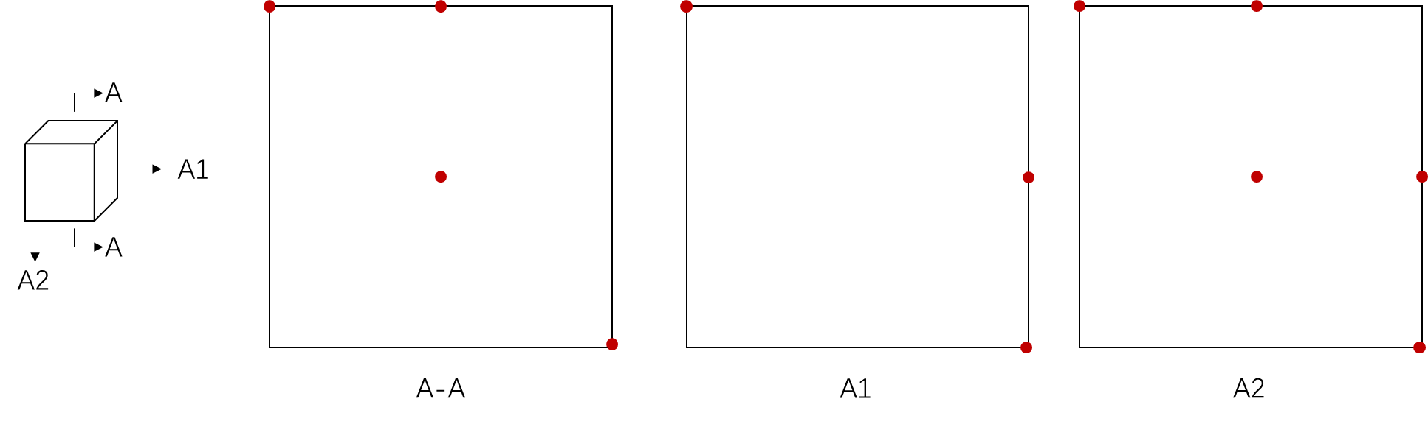

* 1. 炉膛均温区域校准点示意图
  2. 非接触式红外测温仪标定（热电偶法）

热电偶温度校准按GB/T 30429-2013规定执行。

检查红外测温仪和热电偶的连接及功能。

将热电偶焊接在待测膜/涂层，保证样品膜/涂层表面良好接触；

在试样正上方固定好红外测温仪，且保证测温仪与试样方向角度小于45°。

保证热电偶和红外测温区域相同。

以氧乙炔烧蚀为例，根据10.4部分做好准备工作，当烧蚀枪成功点起，通过缓慢将喷枪靠近样品，分别记录热电偶和红外测温仪示数。

以校准过热电偶显示的温度去标定该试验条件下的红外测温仪装置。

以上标定至少重复三次。

